Муниципальное бюджетное дошкольное образовательное учреждение детский сад комбинированного вида № 8 «Аленький цветочек» города Лермонтова Ставропольского края

Конспект
урока на тему

«Путешествие на паровозе»

подготовила
воспитатель
Моисеенко Ирина Михайловна

г. Лермонтов
2013 г.
Виды детской деятельности: игровая, познавательная, коммуникативная.
Программное содержание:
- развивать подвижность пальцев;
- закреплять знание о геометрических фигурах и цвете;
- побуждать желание узнавать домашних животных и их детенышей;
- продолжать учить составлять рассказ о предмете по схеме;
- закреплять знание величины предметов;
- закреплять умение читать стихи;
- развивать речевую активность, закреплять навык тихого и громкого проговаривания отдельных слов;
- воспитывать проявление заботы.

Материал: паровоз, Белка большая и маленькая, мячик большой и маленький, дидактическая игра «Большие и маленькие», дидактическая игра «Чей малыш?», дидактическая игра «Угадай по звуку», ноутбук, магнитофон.

Предварительная работа:
- Закрепление знаний о геометрических фигурах, цвете;
- Знакомство с дикими и домашними животными и их детенышами;
- Разучивание стихотворений;
- Знакомство с размерами предметов

Методические приемы:
- Сюрпризный момент – путешествие на паровозе
- Пальчиковая игра
- Чтение стихотворения
- Дидактические игры: «Большие и маленькие» «Чей малыш?», «Угадай по звуку»

Содержание организационной деятельности детей
Воспитатель: Дети, сегодня к нам пришли гости. Давайте с ними поздороваемся.
Дети: Здравствуйте!
Воспитатель: И давайте пожелаем здоровья себе. Здравствуйте!
Ребята, сегодня мы с вами отправимся в путешествие, но сначала давайте сделаем зарядку.

Пальчиковая игра «Мы считаем»

Можно пальчики считать:
Раз – два – три – четыре - пять.
На другой руке – опять:
Раз – два – три – четыре - пять.

Сюрпризный момент путешествие на паровозе
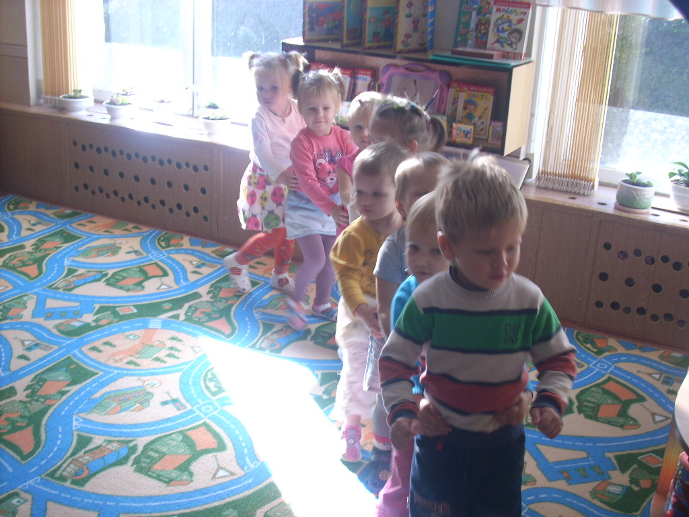
Воспитатель: Ребята, угадайте, на чем же мы поедем? (включается музыка)
Догадались?
Дети: Это паровозик (индивидуальные и групповые ответы).
Воспитатель: А сейчас мы с вами отправимся в путешествие на паровозе. Я паровоз, а вы вагончики. Поехали!

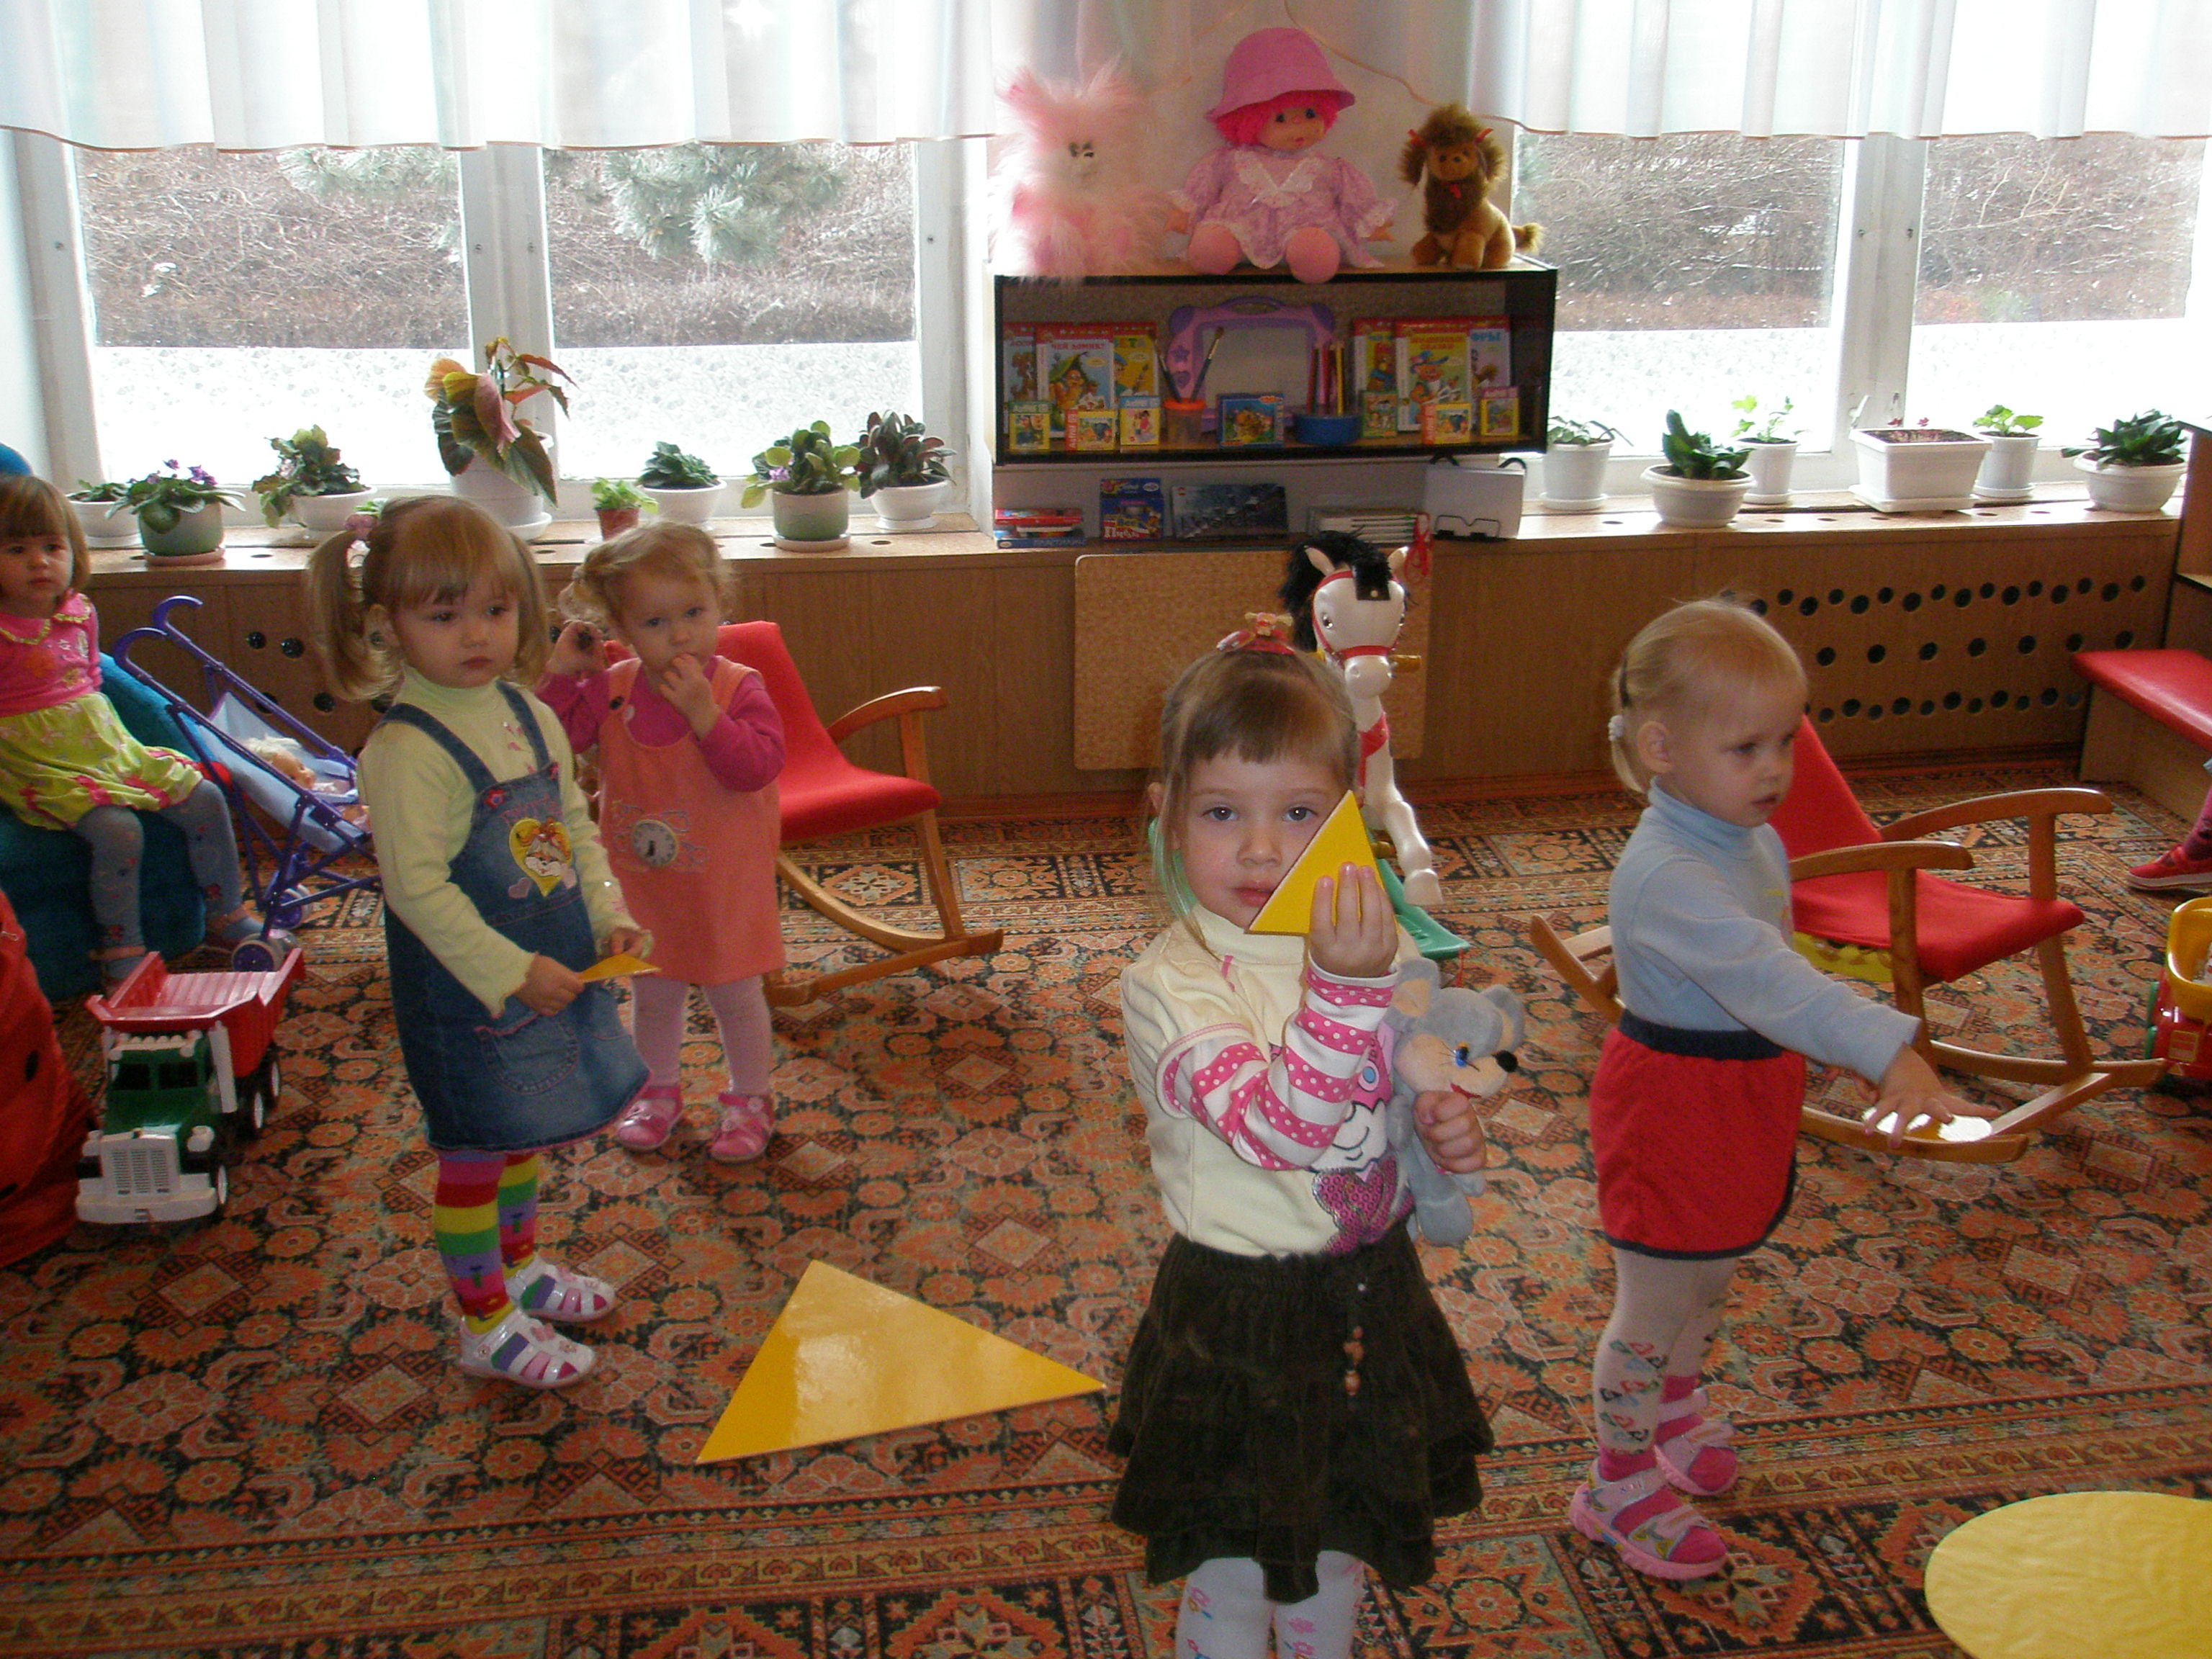
Загудел паровоз
И вагончики повез
Чох-чох, чу-чу!
Далеко я укачу.

Воспитатель: Вот и первая остановка:
Посмотрите, ребята, мы с вами попали в волшебный лес. Какие здесь необычные деревья.
Да это же геометрические фигуры! Давайте их рассмотрим и назовет. Что это, Кристина? (показ геометрических фигур). А это? А какого она цвета?

Дидактическая игра «Большой-маленький»

Воспитатель: А теперь отправляемся дальше.
Ту-ту-у-у!
Воспитатель: Ой, ребята, посмотрите, кто это?
Дети: Это Белки, одна белка большая, а другая – маленькая.
Воспитатель: Что то, дети, Белки грустные сидят, давайте их развеселим, прочитаем для них стихотворение.
«Рыжий маленький зверек
На сосне орех грызет.
Быстрая как стрелка,
Ну конечно, белка!
Воспитатель: Ребятки, а давайте Белочкам подарим мячики, чтобы они играли и больше не грустили. Большой белочке – большой мяч, а маленькой – маленький.

Составление рассказа про мяч по схеме.
До свидания, Белочки, мы отправляемся дальше.

Физкультминутка. Подвижная игра «Белочки»

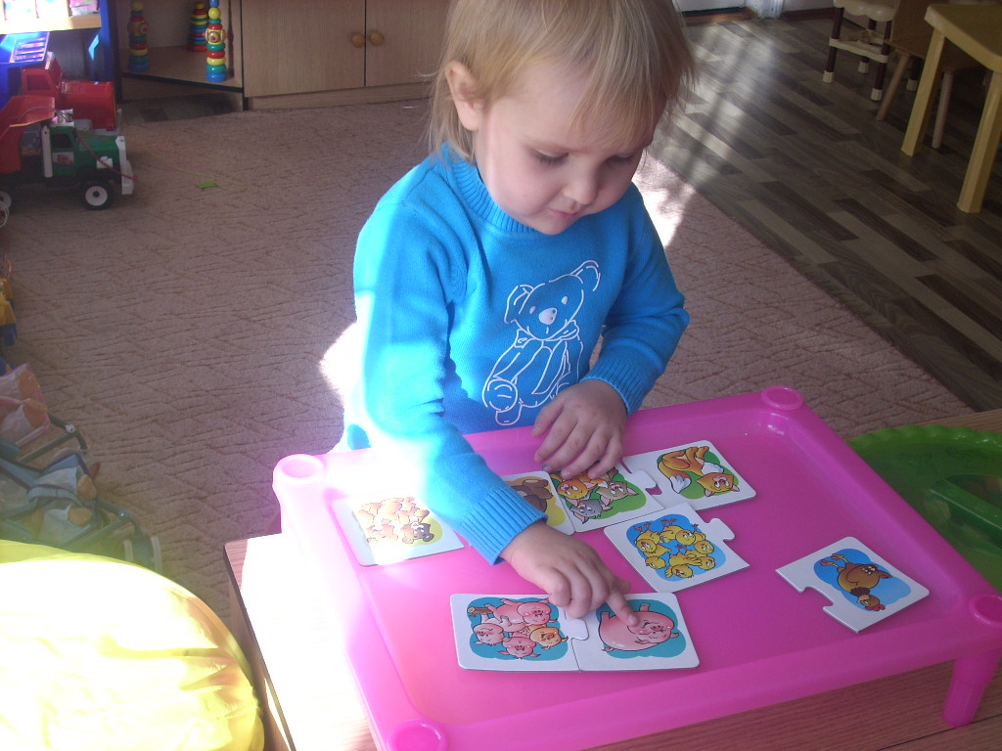
Дети занимают свои места, и едем дальше.
Паровоз, паровоз,
Маленький, блестящий
Ты вагоны повез,
Словно настоящий!
Ту-ту-у-у!
Воспитатель: Ребята, посмотрите здесь потерялись детеныши животных. Давайте поможем найти им мам.

Дидактическая игра «Чей малыш»

Дидактическая игра «Угадай по звуку» ( использование ИКТ технологии)

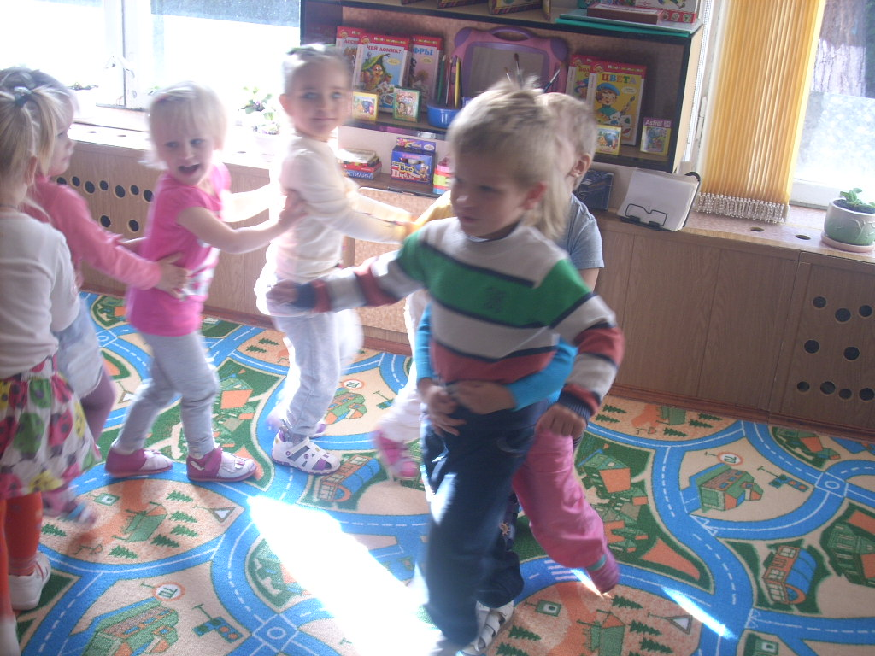
Воспитатель: А теперь давайте с вами возвратимся домой.

Воспитатель: Вот мы и приехали в детский сад.
Давайте с вами вспомним, где мы сегодня были и что делали. (Ответы детей)
Воспитатель: Молодцы, дети, умницы!
Давайте попрощаемся с паровозиком и пригласим его приехать к нам еще в гости.

Дети:
- До свидания, паровозик! Приезжай к нам гости еще!

Список используемой литературы:

- С.Е. Большакова «Формирование мелкой моторики рук» - игры и упражнения. – М.: ТЦ Сфера, 2006.
- Гербова В. В. Приобщение детей к художественной литературе. — М.: Мозаика-Синтез, 2005.
- В.В. Гербова «Занятия по развитию речи в первой младшей группе детского сада. Планы занятий. – М.: Мозаика-Синтез,2008.
- К.Л. Печора «Развитие и воспитание детей раннего и дошкольного возраста. – М.: «Издательство Скрипторий 2003»,2006.
- Е.А. Савельева «Тематические загадки и весёлые игры для дошкольников». – М.: издательство НЦ ЭНАС,2007.
- Л.Н. Смирнова «Развитие речи у детей 2-3 лет». М.: Мозаика – Синтез,2006.
- Е.А. Янушко «Развитие мелкой моторики рук у детей раннего возраста» - методическое пособие для воспитателей и родителей. – М.: Мозаика – Синтез,2007.

